**Занятие 31**



**Тема. *ПервоЛого***

**Учимся работать в программе «ПервоЛого».**



Программа «ПервоЛого» — это программа для создания простейших мультфильмов.

В этой программе есть свой герой – Черепашка.

Мы будем учиться составлять для Черепашки алгоритмы на специальном языке, который называется языком программирования **Лого**.

Свой алгоритм ты будешь записывать программным способом. Получается, что Черепашка – это исполнитель, у которого есть своя система команд. Эта система команд и составляет язык программирования **Лого**.

Успехов тебе, мой друг!

**Знакомимся с программой.**

**1. Запуск программы.**

*1 способ.*

Выполни двойной щелчок на ярлыке программы «ПервоЛого» на *Рабочем столе*.

*2 способ.*

Войди в меню «Пуск» Выбери команду «Все программы» Выбери в списке программу «ПервоЛого».

**2. Окно программы.**

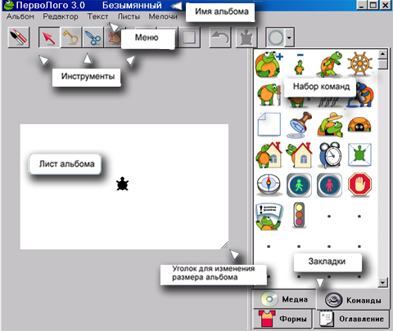

****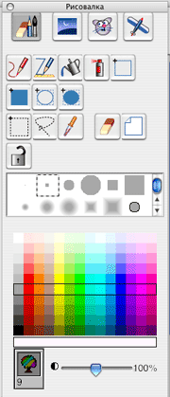**3. Графический редактор.**

Рассмотри картинку.

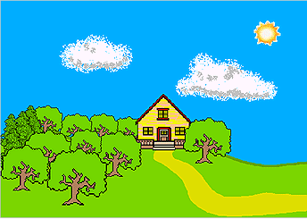

Давай нарисуем этот пейзаж.

Составим план рисования.

**4. Создаем Черепашку.**

|  |  |  |
| --- | --- | --- |
| 1. | Выбери в инструментах  Создание Черепашки: |  |
| 2. | Щелкни на Листе. |  |

**5. Одеваем Черепашку.**

Черепашка любит одеваться. Ее одежды называются формы.

Чтобы открыть шкаф с одеждой для Черепашки – *Поле форм*, надо на *Пульте управления* щелкнуть по команде «Формы».

Оденем на Черепашку форму «солнце».

|  |  |  |
| --- | --- | --- |
| 1. | Выбери в инструментах Стрелку: |  |
| 2. | Щелкни на нужной форме: |  |
| 3. | Черепашка на листе надела форму: |  |

На картинке «Пейзаж» ты видишь несколько разных форм. Каждая форма надета на отдельную Черепашку. Посчитай, сколько Черепашек нужно создать, чтобы разместить при создании пейзажа все объекты – формы?

_____________.

**6. Копирование форм на листе.**



1. Выбери в инструментах

2. «Схвати» рукой копируемую на листе форму.

3. Рука сожмется в кулак.

4. Перенеси руку в кулаке на нужное место на листе.

5. Щелкни ЛКМ.

Если ты хочешь уменьшить или увеличить оригинал или копию формы, то воспользуйся командами «увеличься», «уменьшись».

Эти команды можно найти, если щелкнуть в *Пульте управления* на команду «Команды».

Посчитай, сколько раз надо скопировать

форму «лиственное дерево» - ___________,

форму «ель» - ___________,

форму «облака» - __________.

Продолжи составлять план рисования пейзажа.

**7. Сохранение альбома.**

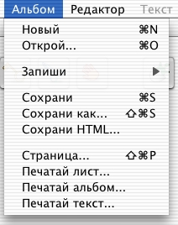

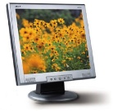

Путеводитель

1.**Найди** на *Рабочем стол*е картинку программы *ПервоЛого*.

**Запусти** программу.

2. **Рассмотри** части окна.

**Назови** их при помощи тетради, с. 97.

3.**Включи** графический редактор.

4. **Действуй** по плану.

5. **Прочитай** в тетради на с. 102, как сохранить свою работу.

**Сохрани** картинку под названием «Пейзаж» в папку «Мои документы» по плану в тетради.

6. **Закрой** окно программы.

**Оцени**

**Как я сохранил альбом**

**Как я справился с картинкой «Пейзаж»**

**Насколько мне понравилось работать в программе «ПервоЛого»**

**Подведи итог занятия**

**Закончи высказывания.**

* На уроке мы познакомились с программой **…**.
* На уроке мы учились **…**.
* Больше всего мне понравилось выполнять в программе «ПервоЛого» **…**.
* Самым сложным для меня стало **…**.



**!!!** Задание №1.

Повтори, что такое алгоритм, линейный алгоритм, способы записи алгоритма.

Внимательно прочитай материал занятия в тетради на с. 96-102.

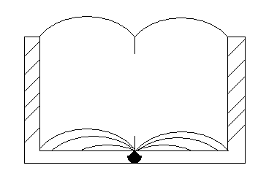

Задание №2.

Если у тебя есть дома собака или кошка, понаблюдай, как она движется.

Найди в книжках собаку или кошку в разных положениях, например, сидящую, бегущую, шагающую…, принеси на занятие.

Задание №3.

Перед тобой форма «собака1». Посмотри в книгах, как собака двигается.

Собака1.



Нарисуй форму «собака2» такую, чтобы создалось впечатление, что собака передвинула лапки.

Попробуй изменить на этом рисунке положение лап собаки.

Собака2

